**PROGRAMLAMA TEMELLERİ SORULAR**

1. Kendi içerisinde bütün olan ve bir işi yerine getiren ifade nedir?

a) Program b) Yazılım c) Algoritma

d) Kod

1. Aşağıdaki atamalardan hangisi doğrudur?

a) yas=2012-dogum b) 2012-yas=dogum

c) (Dogum-yas)=yas d) yas=2012-dogum=yas

1. Bir işin kodlar üretilerek yapılmasına ne denir?

a) Değişken b) Yazılım

c) Programlama dili d) Visual Basic

1. 1 Gb’lık bir bellekte kaç adet A harfi saklanabilir?

a) 1 Milyon b) 1000 c) 1 Milyar d) 1 Trilyon

1. İşlemcinin komut kümesinden yazılmış en alt seviyede bulunan dil hangisidir?

a) Assembly b) Makine Kodu

c) Assembler d) C#

1. İnsan diline yakın olan programlama dillerine ne denir?

a) Alçak seviyeli diller

b) Normal Seviyeli Diller

d) Son seviyeli diller

d) Yüksek Seviyeli diller

1. Aşağıda yer alan ifadelerden hangisi alçak seviyeli diller için doğrudur?

a) Kodlama kısmı kolaydır

b) Kodlama uzun sürer

c) Kodlar insan diline yakındır

d) Daha az kod yazılır

1. Bellek nedir?

a) İşlemcinin içerisinde karşılaştırma birimi

b) Verilerin saklandığı hücreler

c) Verilerin işlendiği işlem birimi

d) Atama operatörlerinin yapıldığı merkez

1. 18 + 6 x 2 – 4 : 2 işleminin sonucu kaçtır?

a) 46 b) 32 c) 20 d)28

1. Verilen bir problemin bilgisayar ortamında çözülecek biçimde adım adım ortaya koyulması ve herhangi bir programlama aracıyla kodlanmasına ne denir?

a) Akış Diyagramı b) Algoritma tasarımı

c) Kodlama d) Değişken tasarlama

1. Aşağıdakilerden hangisi akış diyagramları için doğrudur?

a) Sonlanmamış uçlar bırakılabilir,

b) Program mutlaka sonlanmalıdır

c) Program sonsuz sayıda noktada sonlanabilir

d) Program iki yerde başla komutu verebilir

1. Akış diyagramına aktarılmadan önce programın, günlük ifadeler ile yazılması haline ne denir?

a) Algoritma tasarımı

b) Makine kodlaması

c) Satır algoritması

d) Yazılım tasarımı

1. 56+4*(15-4) işleminin sonucu kaçtır?

a) 100 b) c) 20 d)28

*14-16. Soruları aşağıdaki programa göre cevaplayınız*

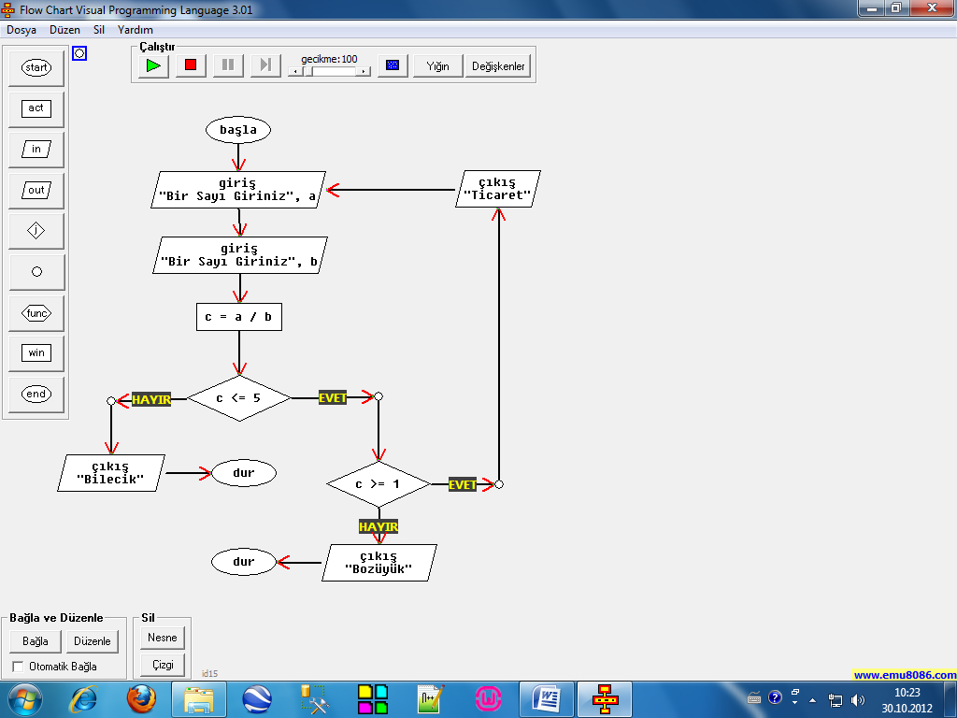

1. Program çalıştırıldığında sırasıyla 10 ve 2 değeri girildiğinde program ne yapar?

a) Ekrana Bilecik yazar

b) Ekrana Bozüyük yazar

c) Ekrana Ticaret yazar

d) Hata verip sonlanacaktır

1. Program çalıştırıldığında sırasıyla 10 ve 0 girildiğinde program ne yapar?

a) Ekrana Bilecik yazar

b) Ekrana Bozüyük yazar

c) Ekrana Ticaret yazar

d) Hata verip sonlanacaktır

1. Program çalıştırıldığında sırasıyla 1 ve 10 girildiğinde program ne yapar?

a) Ekrana Bilecik yazar

b) Ekrana Bozüyük yazar

c) Ekrana Ticaret yazar

d) Hata verip sonlanacaktır

1. Değişken nedir?

a) Programda kullanılan ve yönlendirme yapan ifadedir

b) Programda yer alan hata kodlarıdır

c) Programda kullanılan değeri sabit ifadeler

d) Programda kullanılan değeri bilinmeyen ifadeler

1. Yüksek seviyeli diller için aşağıdakilerden hangisi doğrudur

a) Komutlar anlaşılmazdır

b) Kodlaması uzun sürer

c) Konuşma diline yakın ifadeler vardır

d) Çok hızlı çalışırlar

*19-21. Soruları aşağıdaki programa göre cevaplayınız*

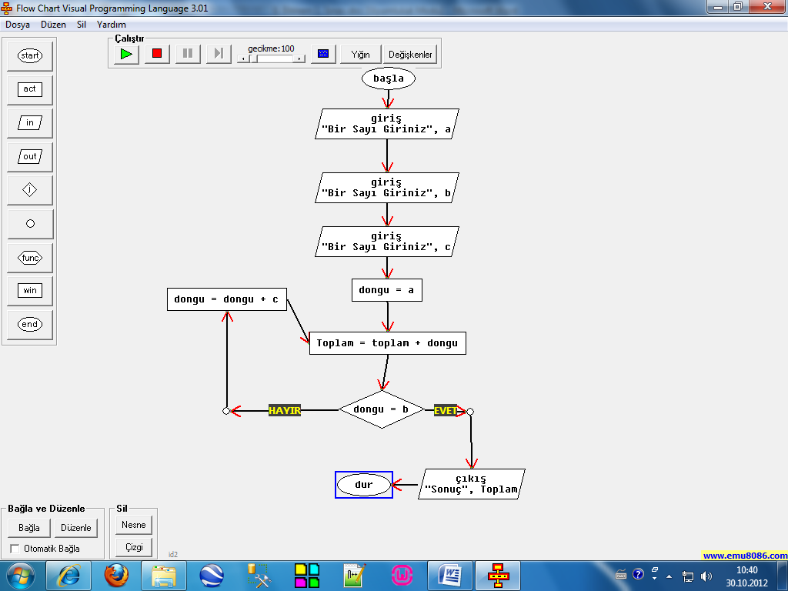

1. Program çalıştırıldığında sırasıyla 2,8,2 girildiğinde ne olur?

a) 20 b) 18 c) 16 d) Sonsuza kadar döner

1. Program çalıştırıldığında sırasıyla 1, 11, 3 girildiğinde ne olur?

a) 15 b) 12 c) 11 d) sonsuza kadar döner

1. Program çalıştırıldığında sırasıyla 2, 2, 2 girildiğinde ne olur?

a) 0 b) 2 c) 4 d) sonsuza kadar döner

*22- 25. Soruları aşağıdaki programa göre cevaplayınız*

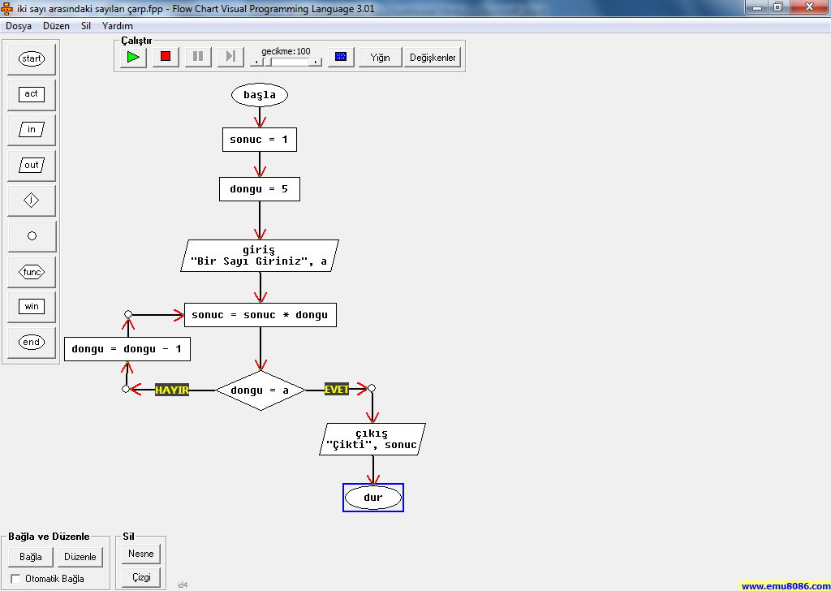

1. Program çalıştırıldığında klavyeden 2 girildiğinde sonuç ne olur?

a) 0 b) 120 c) 600 d) sonsuza kadar döner

1. Program çalıştırıldığında klavyeden 5 girildiğinde sonuç ne olur?

a) 5 b) 10 c) 20 d) sonsuza kadar döner

1. 1. Adımdaki ifade *Sonuc=0 yapılıp* program çalıştırıldığında ve klavyeden 5 girildiğinde sonuç ne olur?

a) 0 b) 5 c) 10 d) 20

1. Program çalıştırıldığında klavyeden 6 girildiğinde sonuç ne olur?

a) 660 b)650 c) 640 d) sonsuza kadar döner

|  |  |  |  |  |  |  |  |  |  |
| --- | --- | --- | --- | --- | --- | --- | --- | --- | --- |
| 1 | 2 | 3 | 4 | 5 | 6 | 7 | 8 | 9 | 10 |
| A | A | B | C | B | D | B | B | D | B |
| 11 | 12 | 13 | 14 | 15 | 16 | 17 | 18 | 19 | 20 |
| C | C | A | C | D | B | D | C | A | D |
| 21 | 22 | 23 | 24 | 25 |  | | | | |
| B | B | A | A | D |  | | | | |

**BİLİŞİM TEKNOLOJİLERİNİN TEMELLERİ**

1. BIOS nedir?

BIOS: Bilgisayarın açılış sırasında yapması gereken tüm komutlar ve donanımsal olarak yapılması gereken tüm işlemleri denetleyen ve ayarlamaları üzerinden yapan anakart üzerindeki bir parçadır.

1. POST nedir?

POST: Bilgisayarın güç düğmesine basılıp işletim sistemi yükleninceye kadar gerçekleştirdiği bir dizi işlemdir. Siyah ekran.

1. CMOS nedir?

CMOS: BIOS verilerini tutan yarı iletkene verilen isimdir.

1. Sürücü (Driver) nedir? Açıklayınız.

Donanım birimlerinin işletim sistemiyle tanışabilmek için ihtiyaç duydukları tanıtım dosyalarına denir.

1. Aygıt yöneticisi penceresinde Sarı! ve Kırmızı X in anlamları nedir? Açıklayınız.

Sarı ! : Ya yanlış sürücü yüklenmiştir, ya sürücü yüklenmemiştir ya da sürücü düzgün yüklenmemiştir.

Kırmızı X: Devre dışı bir aygıttır. Tüm kaynakları tüketir fakat korumalı mod sürücüsü yüklü değildir.

1. Aşağıdaki yardımcı yazılımlara birer örnek veriniz.

a. CD/DVD Kayıt Yazılımı : Nero, BurnAwareFree

b. Virüs Yazılımı: Eset, Avira, Avg

c. Dosya Sıkıştırma Yazılımı : Zip, Rar

d. Ofis Yazılımı: Word, Excel..

e. Taşınabilir Belge Biçimi Yazılımı: Pdf

1. Kayıt defteri nedir? Kayıt defteri düzenleyici programının adı nedir?

Sistem donanımı, yüklü programlar, ayarlar ve bilgisayardaki tüm kullanıcı hesaplarının profilleri ile ilgili önemli bilgileri içeren bir veri tabanıdır. Kayıt defteri düzenleyicisi Regedit.exe dir.

1. Sistem geri yükleme nedir? Nasıl başlatılır?

Bilgisayarı çok düzgün çalıştığı bir tarihe geri döndürme işlemidir. Başlat-Donatılar-Sistem Araçları-Sistem Geri Yükleme.

1. Ağ çeşitlerinden LAN ve WAN’ı açıklayınız.

LAN: Local area network, yerel alan ağı, Ev okul lab, internet cafe gibi max. Birkaç kilometreyi aşmayan mesafedeki bilgisayarları kablolar aracılığı ve Ethernet kartıyla birbirine bağlanmayan, internet olmadan da dosya alışverişine imkan veren ağdır.

WAN: wide area network, geniş alan ağı, tüm dünyanın birbiriyle haberleştiği modem kullanılan uydu aracılığıyla radyo frekanslar sayesinde uzaktaki bilgisayar bağlantı yapılan en büyük ağdır, internet

1. Hub ve Switch nedir?

Hub:Gelen veriyi tüm aygıtlara gönderen ağ cihazlarındandır ve sadece ilgili aygıt veriyi alır.

Switch: Gelen veriyi filtreleyerek sadece ilgili bilgisayara gönderen ağ cihazıdır.Bilgisayarlarları Mac adreslerinden tanır.

**PAKET PROGRAMLAR**

1. Aşağıdaki kısayol tuşlarının görevlerini yazınız.

CTRL+N:Yeni

CTRL+P:Yazdır

CTRL+Z:Geri al

CTRL+V:Yapıştır

CTRL+H:Değiştir

1. Yazım ve dilbilgisi denetimi yapmak için hangi tuş kullanılır?

F7 Fonksiyon tuşu kullanılır

1. Microsoft Excel’de formül yazmaya başlamak için kullanılan işaret nedir?

= işareti kullanılır.

1. Slayt gösterisini başlatan fonksiyon tuşu nedir?

F5 Fonksiyon tuşu kullanılır.

1. Excel’de satır ve sütunların kesişmesiyle oluşan alanlara ne denir?

Hücre adsı verilir.

14. % + * / - ^ hesaplama operatörlerini işlem önceliğine göre sıralayınız.

^ % * / + -

1. =Topla(A1;A10)

=Topla(A1:A10) Fonksiyonlarının görevlerini yazınız.

=Topla(A1;A10) : A1 ve A10 hücrelerindeki sayıları toplar. A1+A10

=Topla(A1:A10) : A1’den A10’a kadar olan tüm hücrelerdeki sayıları toplar. A1+A2+A3……A9+A10

1. D2 hücresinin değeri 50 iken ;

=EĞER(D2<45;”kaldı”;”geçti”) fonksiyonun ekran çıktısı ne olur?

geçti yazar

**MESLEKİ GELİŞİM**

1. Girişimciliğin tanımını yapınız.

Toplumun gereksinim duyduğu dolayısıyla talep edilen bir malı yada hizmeti bulup onu üretmeye girişen ve buna öncülük eden kişidir. Başka bir ifade ile karlı gördüğü bir iş için emeğini ve sermayesini risk ederek pazara katılma cesaretini gösteren kişidir.

***TEMEL ELEKTRONİK***

2-Aşağıdaki devrede direnç üzerindeki voltajı hesaplayınız?



V=I*R V=2*100=200 Volt

3- Eger R3 direnci açık devre olursa R1 ve R2’den geçen akım ne olacaktır?

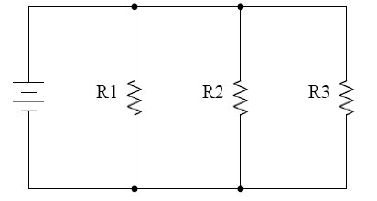

5- D = B+AC ifadesini lojik kapıları kullanarak çiziniz.

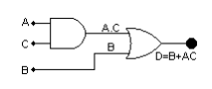

**ELEKTRONİK UYGULAMALARI DERSİ**

**Aşağıda verilen maddelerden doğru olanlar için (D), yanlış olanlar için ise (Y) harfini kullanınız.**

**(…D...)**Entegre, küçük diyot ve transistor gibi ısıya dayanıksız malzemelerin lehimlenmesinde düşük güçlü havyalar tercih edilmelidir.

**(…D...)**Havya rasgele bir yere bırakılmamalı, havya altlığına tutulmalıdır.

**(…Y...)**Baskı devre çıkartılarak plaketin bakırlı yüzeyinin lekeli ve yağlı olması çok önemli değildir.

**2.** Lehimlemede kullanılan malzemeleri yazınız.

**a) Havya**

**b)Pasta**

**c) Lehim**

1. SMD eleman nedir? Ayaklı elemanlara göre avantajları nelerdir**.**

SMD yüzeye monte edilen devre elemanı demektir.

Fiziksel yapılarında olan farklılıktır. Bu elemanlar devre elemanlarına göre oldukça küçüktür. Dolayısıylaq kapladığı alanda küçüktür.

1. **Aşağıdaki SMD dirençlerin direnç değerlerini bulunuz.**

Kodu 573 =57000 Ω = 57 KΩ

Kodu 372 = 3700 Ω = 3,7 K Ω Kodu 871 = 870 Ω

Kodu 644 =640000 Ω = 640K Ω

Kodu 251 =250 Ω

1. Aşağıda verilen Hekzadesimal (on altılı sayı sistemi) sayıların BCH kod karşılığını bulunuz.

|  |  |
| --- | --- |
|  |  |
| **(AB)16 =** | **(1010 1011)BCH** |
| **(9F)16 =** | **(1001 1111)BCH** |
| **(6C)16 =** | **(0110 1100)BCH** |
| **(65D)16 =** | 1. **01 1110)BCH** |

6.Güç kaynağının bölümlerini yazınız**.**

* 1. AC gerilimi düşürme
  2. AC gerilimi doğrultma
  3. Dalgalı DC gerilimi filitreleme
  4. Regüle etme

7.Aşağıda verilen onluk sistemdeki (Decimal) sayıların

BCD kod karşılığını bulunuz.

**(72)10 = (0111 0010)BCD**

**(125)10 = (0001 0010 0101)BCD**

**(8)10 = (1000)BCD**

**(736)10 = (0111 0011 0110)BCD**

**8.** Aşağıdaki sorulardaki boşlukları doldurunuz.

1. Elektronik devrelerde bir sistemi oluşturmak için; elamanları ve tellerini birbirinetutturmak amacıyla belirli sıcaklıklarda eriyebilen tellere………. **lehim** denir.
2. Lehim teli alaşım olarak ……**kalay**  ve….. **kurşun** metallerinin karışımından oluşturulmuştur.
3. Lehim tellerinde erime sıcaklığı **“…….kalay”** oranı arttıkça azalmaktadır.

9-İyi bir lehimlemenin özeliklerini yazınız**.**

* 1. Lehim yapılacak yer iyice temizlenmelidir.
  2. Kaliteli lehiğm kullanılmalıdır.
  3. Havyanın ucu temiz olmalı az miktarda lehimle kaplanmalıdır.
  4. Havya ucu uygun sıcaklıkta olmalıdır.
  5. Hayva ucu lehim yapılan yeri ısıtmalı havya ucunun lehimle bir teması olmamalıdır.

10-Cipsetlerin yüksek ve uzun süreli ısıya maruz bırakılması durumda meydana gelecek olayları yazınız.

* 1. Isıya duyarlı cipset zarar görür.
  2. Devre kartı hasara uğrar.
  3. Baskı devre yolları yerinden oynar

1. Direncin tanımını yaparak birimini ve simgesini yazınız.  
   Dirençler elektrik akımına zorluk gösteren elektronik devre elemanlarıdır. Direnç “R” harfi ile gösterilir, birimi ohmdur. Omega simgesi ile gösterilir (Ω).
2. Kondansatörün tanımını yaparak birimini yazınız.  
   **İki iletken levha arasına di-elektrik adı verilen bir yalıtkan madde konulmasıyla elde edilen ve elektrik enerjisini depo edebilen devre elemanına kondansatör denir harfi ile gösterilir ve birimi farad (F)dır.**
3. Bobinin tanımını yaparak birimini yazınız.  
   **Genellikle nüve adı verilen dayanıklı yalıtkan üzerine izoleli iletken tellerin sarmal bir şekilde yan yana ve üst üste sarılmasıyla elde edilen devre elemanına bobin denir. L harfi ile gösterilir ve birimi Henry (H)’dir**
4. Yalıtkanların başlıca özeliklerini yazınız
5. **Elektrik akımını iletmeyen maddelerdir.**
6. **Bunlara örnek olarak cam, mika, kâğıt, kauçuk, lastik ve plastik maddeler gösterilebilir.**
7. **Elektronları atomlarına sıkı olarak bağlıdır.**
8. **Bu maddelerin dış yörüngedeki elektron sayıları 8 ve 8 'e yakın sayıda olduğundan atomdan uzaklaştırılmaları zor olmaktadır**.
9. Diyodun şeklini çizerek tanımını yapınız.  
   **  
   Diyot, basit olarak tek yönlü akım geçiren yarı iletken, iki uçlu bir devre elemanıdır**
10. Transistörlerde Emetör bölgesi- Beyz bölgesi- Kollektör bölgesininin türkçe karşılıklarını yazark bir cümle ile anlatınız.  
    **a) Emetör bölgesi (Yayıcı): Akım taşıyıcıların harekete başladığı bölge**

**b) Beyz bölgesi (Taban): Transistörün çalışmasını etkileyen bölge**

**c)Kollektör bölgesi (Toplayıcı): Akım taşıyıcıların toplandığı bölge**

**1.** **Bilgisayarın açılışında ekranda “Keyboard eror” mesajı alınıyorsa sorun nerededir?**  
a) Monitör            **b) Klavye**           c) Fare             d) Anakart

**2. Aşağıdaki sesli hata mesajlarından hangisi güç kaynağı arızasıdır?**  
**a)Sürekli ses      b)**1 uzun 1 kısa       c)4 kısa          d)3 kısa

**3.** **RPM kısaltması aşağıdakilerden hangisini ifade eder?**  
**a) Sabit diskin dakikadaki dönme hızı**  
b) Ekrandaki bir pikselin renk değeri  
c)CD-ROM okuma hızı  
d) Grafik kartı standardı

**4. Aşağıdakilerden hangisinde kapasite birimleri büyükten küçüğe doğru sıralanmıştır?**  
a) Byte>Kilobyte>Gigabyte>Megabyte  
b) Gigabyte>Megabyte>Kilobyte>Byte  
c) Megabyte>Kilobyte>Gigabyte>Byte  
**d) Byte>Kilobyte>Megabyte>Gigabyte**

**5.** **Aşağıdakilerden hangisi anakartlar da bulunan bir veri yolu çeşidi değildir?**  
a) ISA                    b) PCI                c) AGP

**d) ISP**

**6. “Bir telin iki noktası arasındaki elektriksel gerilim farklılığı.” Tanımı aşağıdakilerden hangisine aittir?**  
a)Akım           **b)Voltaj**              c)Güç              d)Kapasitans

**7. CD/DVD okuyucu ve yazıcılarının tamirinde kullanılan test cihazının adı nedir?**  
a)Avometre                             b)Post Test Cihazı  
**c)Optik Ölçüm Cihazı**              d)Kablo Test Cihazı

**8.** **Bilgisayar her kapatılıp açılışta BIOS ayarlarımız kayboluyorsa sorun öncelikle hangisindedir?**  
**a) BIOS pili**  b) Rom bellek  c) BIOS güncelleme

 d) BIOS çipi

**9.** **Aşağıdakilerden hangisi veri kurtarma programı değildir?**  
a) EasyRecovery              **b) Smart security**c) Recove My Files           d) Smart Data Recovery

**10. “Kayıt, donanım ve PC ortamı hakkında yapılandırma verisi taşıyan bir veri tabanıdır.” Tanım aşağıdakilerden hangisine aittir?**  
a)Access     **b)Regedit**     c)Defrag          d) FAT32

**11.** **Güç kaynağından çok ince bir ses gelip fan bir an dönüp duruyor.Bu durumda hata aşağıdakilerden hangisidir?**  
a) Fan             b) RAM           **c) Kısadevre**             d) İşlemci

**12.Aşağıdaki ağır metallerden hangisi pillerde bulunmaz?**  
a)Arsenik              b)Kadmiyum         **c)Demir**                d)Baryum

**13. Aşağıdakilerden hangisi ekran kartının ana karta bağlantısını sağlayan slotlardan değildir?**  
a)ISA                     b)AGP               **c)PCA**                 d)PCI-EX

**14.Aşağıdakilerden hangisi pillerin kullanılması konuşunda yanlış bilgidir?**  
a)Pilleri ters takmamak

  b) Pilleri bir arada saklamamak  
c) Pilleri aşırı ısıtmamak

**d)Sekonder pilleri doldurmamak**

**15. Aşağıdakilerden hangisi bilgisayarın hızını etkilemez?**  
a) İşlemci       b) Ram     **c)Mouse**           d)Yüklü programlar  
**16. Atık yönetim piramidinin en üst noktasında aşağıdakilerden hangisi bulunur?**  
**a)Önleme**      b)Bertaraf       c )Geri Dönüşüm     d)Minimizasyon

**17. Aşağıdakilerden hangisi sorun giderme adımlarından biri değildir?**  
a)Problem tesbiti             b)Bilgi toplama  
**c)Problem adımları**          d)Çözüm geliştirme

**18. Aşağıdakilerden hangisi teşhis yazılımlarına örnek değildir?**  
**a)Pro Scandisk**                b)Sisoft Sandra  
c)Max Blast4                   d) Test My Hardware

**19.” Dosya sistemini temel alarak, diske ait durum raporu oluşturur ve görüntüler.”  Tanım aşağıdakilerden hangisine aittir?**  
a)Scandisk      b)Regedit        c)Defrag

**d) Chkdsk**

**20.Aşağıdakilerden hangisi Ekran kartı arızasının sesli bildirimidir?**  
a)Birçok kısa Bip      **b)1 uzun 3 kısa**

c)5 kısa           d)4 kısa

**21. Bazen ekranda kırmızı veya mavi renkler hakim oluyorsa sorun aşağıdakilerden hangisinde değildir?**  
a) Ekran kartının oturmaması  
b) Monitör kablosunda kopukluk  
c) Ekran kartına giren pinlerin eğilmesi  
**d) Ekran kartına giren pinlerin kırılması**

**22.” Hard diskiniz algılanamadı veya bulunamıyor.” Sorununu bildiren yazılı hata mesajı aşağıdakilerden hangisidir?**  
a) Hard disk(s) diagnosis fail  
b) Disk boot failure, ınsert system disk end press enter  
c) Hard disk initializing please wait a moment  
**d) Hard disk ınstall failure**

**23.Virüslerin uzantıları genellikle aşağıdakilerden hangisi olur?** **a)exe**               b)doc                c)sys               d)vir

**24. “Bilgisayardaki hafızada yerini değiştirebilen bunu yaparken de sistem tarafından işlenilmeye devam eden programlara denir.” Tanım hangi virüs çeşidine aittir?**  
a)Trojen       **b)Worm**c)Mantık Bombaları     d)Makro

**25Bilgisayar POST ekranında iken aşağıdaki tuşlardan hangisine basılırsa BIOS ekranı karşımıza çıkar?**  
a)F1                **b)F2**                 c)F3                        d)F4  
**26.Aşağıdakilerden hangisi veri kurtarma programlarından biri değildir?**  
a)EasyRecovery              b)  Recove My Files  
c)Smart Data Recovery                   **d)  Setgetdata**

**27. Aşağıdakilerden hangisi Windows XP’nin başlaması için gerekli olan dosyalardan biri değildir?**  
**a) ntdetect.exe**     b) ntdetect.com   c) ntldr.exe       d) boot.ini

**28.  Yandaki şekil aşağıdakilerden hangisine aittir?**

**[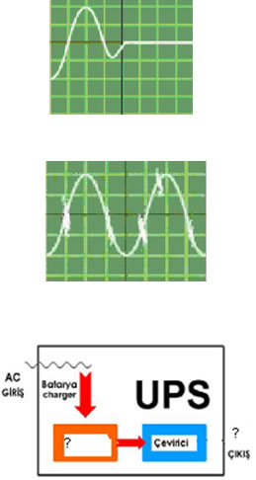](http://www.bilisimogretmeni.com/wp-content/uploads/sistembakimonarim.jpg)**

a)Karartma  
**b)Ani Kesilme**  
c)Ani Yükselme  
d)Gürültü

**29. Yandaki şekil aşağıdakilerden hangisine aittir?**  
a)Karartma  
b)Ani Kesilme  
c)Ani Yükselme  
**d)Gürültü**

**30.Yandaki şekilde ? olan yerlere aşağıdakilerden hangisi gelmelidir.**  
a)Pil-DC  
b)Batarya-AC  
**c)Batarya-DC**  
d)Pil-AC

**31. Format atarken bölüm silmek için klavyeden aşağıdakilerden hangisine basılmalıdır?**  
**a)  D**       b)  C         c)  S            d)  A

**32. “………………………………. komutu ile bilgisayarımızın**  
**açılışı ile birlikte otomatik olarak devreye giren programların kontrolünü yaparız”.Cümlesinde noktalı yere aşağıdakilerden hangisi gelmelidir?**  
a)  Regedit       b) Görev Yöneticisi    **c)Msconfig**d)Msdos

**33. Aşağıdakilerden hangisi Anakart arızasının sesli bildirimidir?**  
**a)Birçok kısa Bip**      b)1 uzun 3 kısa        c)5 kısa           d)4 kısa